

Республиканское государственное предприятие на праве хозяйственного ведения "Национальный институт интеллектуальной собственности" Министерства юстиции Республики Казахстан

РУКОВОДСТВО ПОЛЬЗОВАТЕЛЯ

Государственный реестр объектов промышленной собственности Республики Казахстан

Астана, 2016 год

Оглавление
Введение 3
Общие сведения 4
Быстрый поиск 6
Расширенный поиск 7
Просмотр карточки 10
Печать карточки 11

Введение
Государственный реестр объектов промышленной собственности Республики Казахстан предоставляет возможность осуществления поиска информации по зарегистрированным объектам промышленной собственности:
- изобретения;
- полезные модели;
- промышленные образцы;
- селекционные достижения;
- общеизвестные товарные знаки;
- товарные знаки;
- наименования мест происхождения товаров.
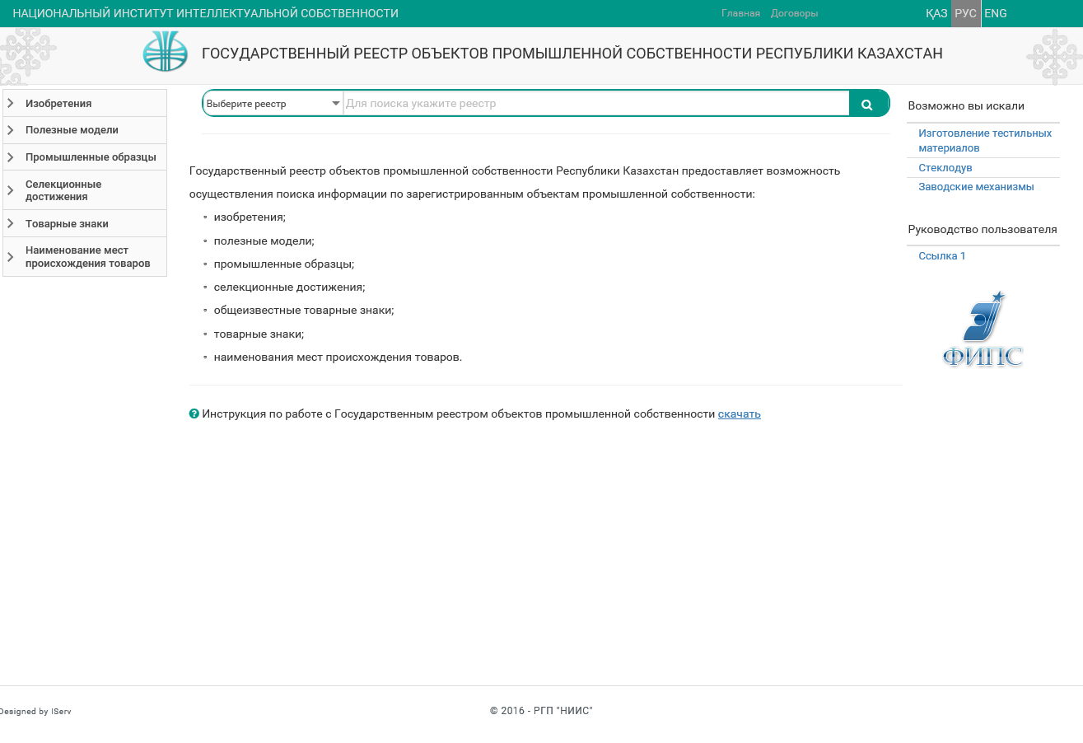

Общие сведения
Государственный реестр объектов промышленной собственности Республики Казахстан предоставляет следующие поисковые инструменты:
- Строка быстрого поиска.
- Панель расширенного поиска
- Область просмотра
- Справочная панель
Строка быстрого поиска
Строка быстрого поиска предназначена для осуществления поиска по одному поисковому критерию объекта промышленной собственности. Подробнее смотрите раздел «Быстрый поиск».
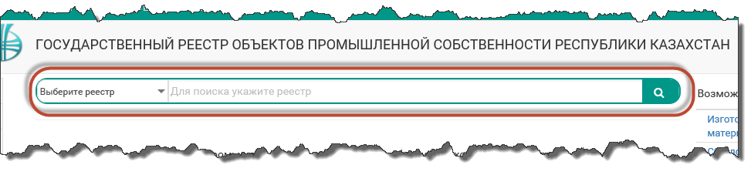
Панель расширенного поиска
Расширенный поиск предназначен для осуществления поиска по нескольким параметрам объекта промышленной собственности. Подробнее смотрите разделы «Расширенный поиск».
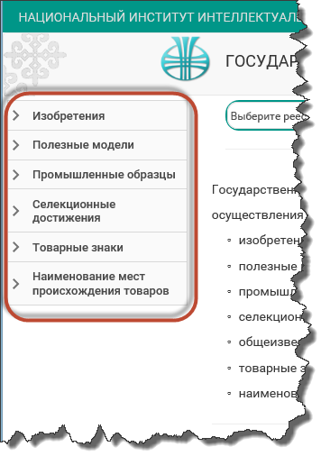
Область просмотра
Область просмотра предназначена для отображения результатов поиска. Подробнее смотрите разделы «Быстрый поиск», «Расширенный поиск», «Просмотр карточки».
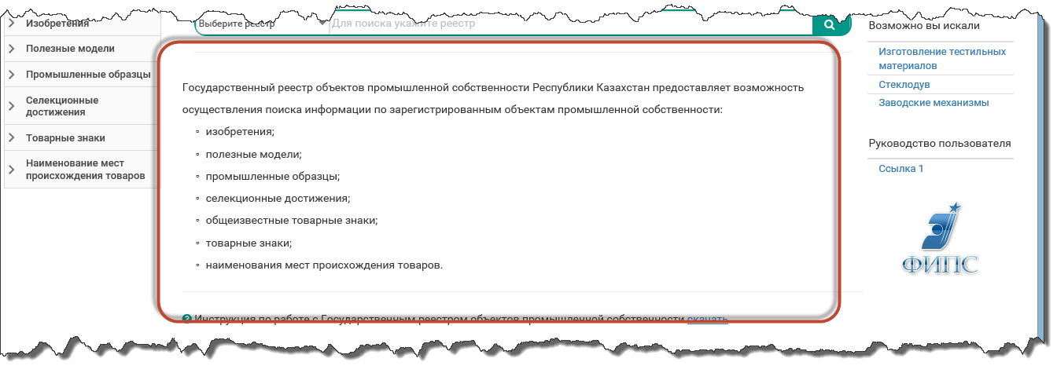
Справочная панель
В справочной панели расположена справочная информация, необходимая для осуществления поиска по Государственному реестру объектов промышленной собственности Республики Казахстан:
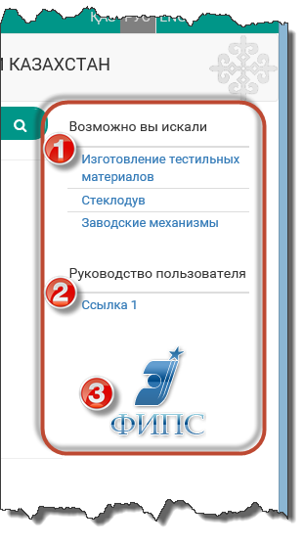
1 | Список популярных поисковых запросов
2 | Ссылка на руководство пользователя
3 | Ссылка на международные классификаторы, размещенные на сайте Российского патентного ведомства РОСПАТЕНТ.

Быстрый поиск
Для осуществления быстрого поиска по выберите реестр объектов промышленной собственности:
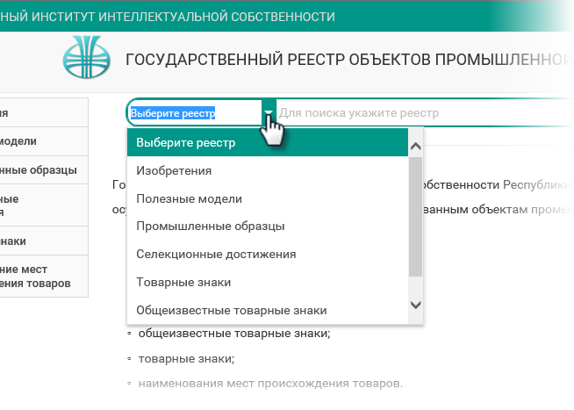Введите значение в строке быстрого поиска.
Нажмите кнопку «Поиск».
Результаты поиска отобразятся ниже строки поиска. По умолчанию, в виде текстовых карточек.
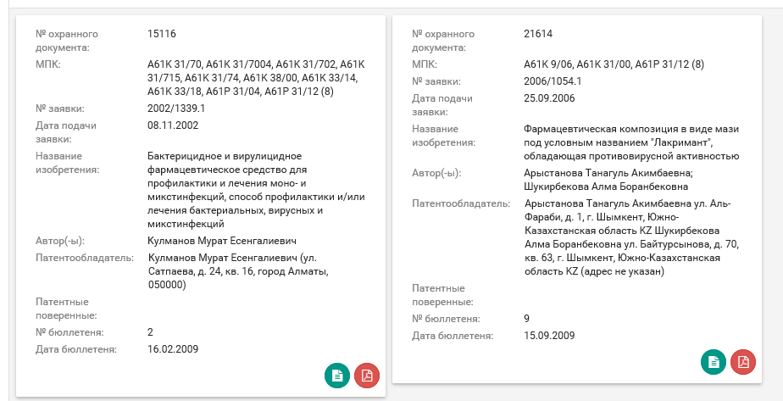
Для осуществления поиска в результатах поиска воспользуйтесь дополнительными фильтрами.
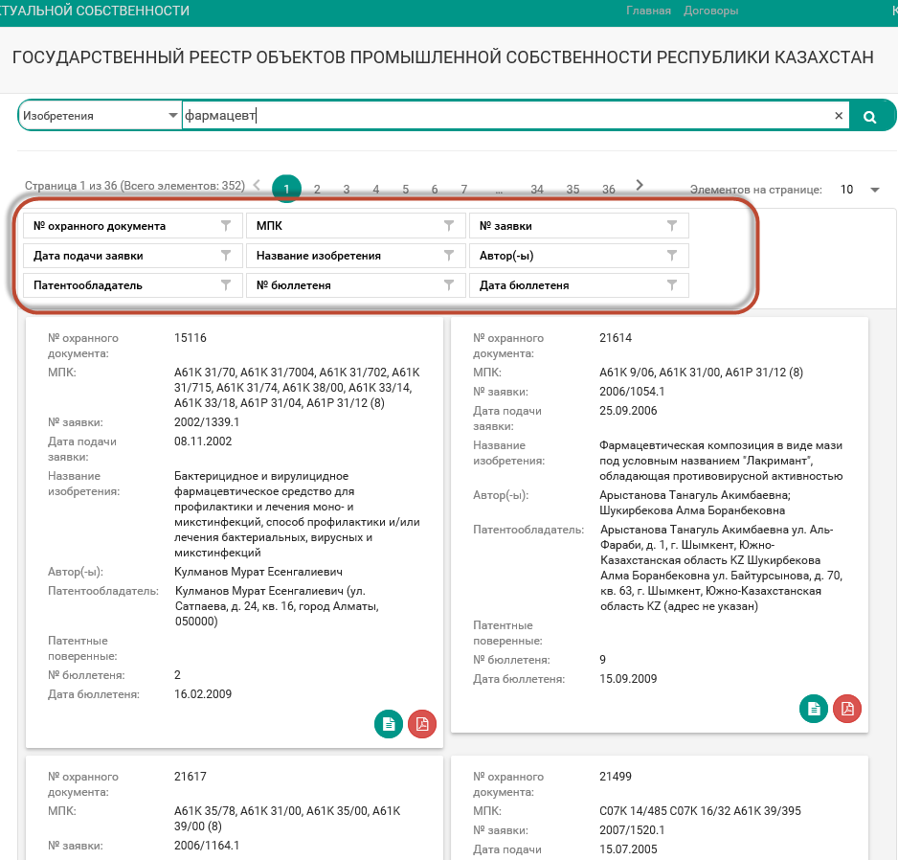

Расширенный поиск
Для осуществления расширенного поиска по объектам промышленной собственности кликните на поисковую панель в левой части экрана:
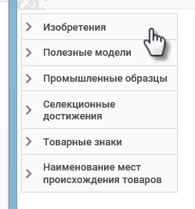
Введите параметры поиска.
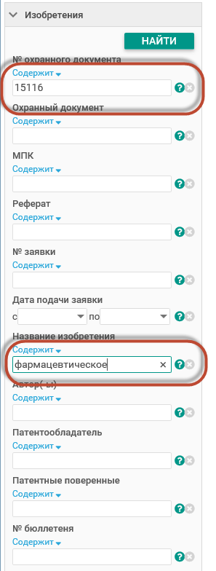
Нажмите кнопку «Найти».
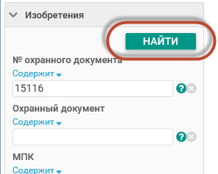
Результаты поиска отобразятся справа от панели поиска. По умолчанию, в виде текстовых карточек.
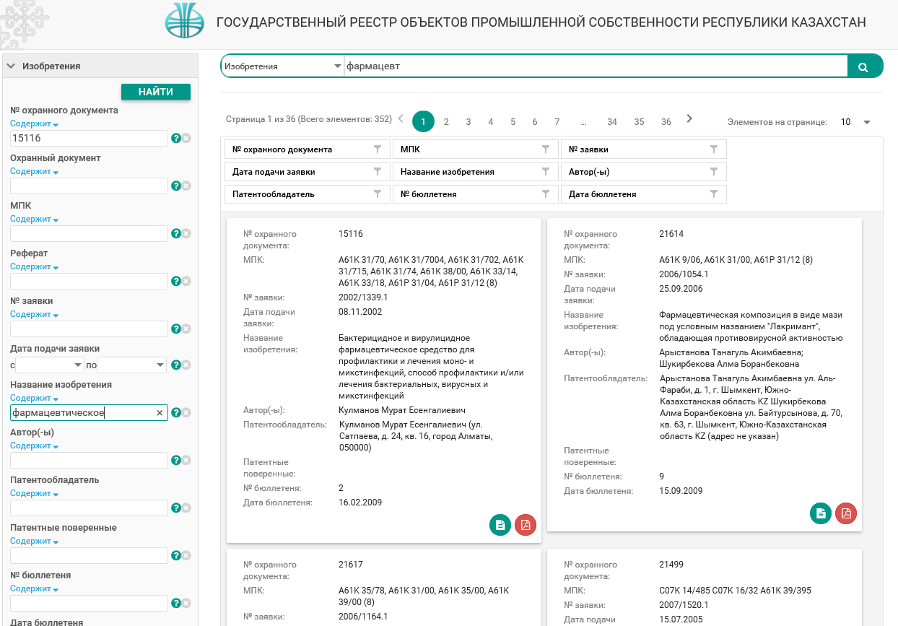
Для осуществления поиска в результатах поиска воспользуйтесь дополнительными фильтрами.
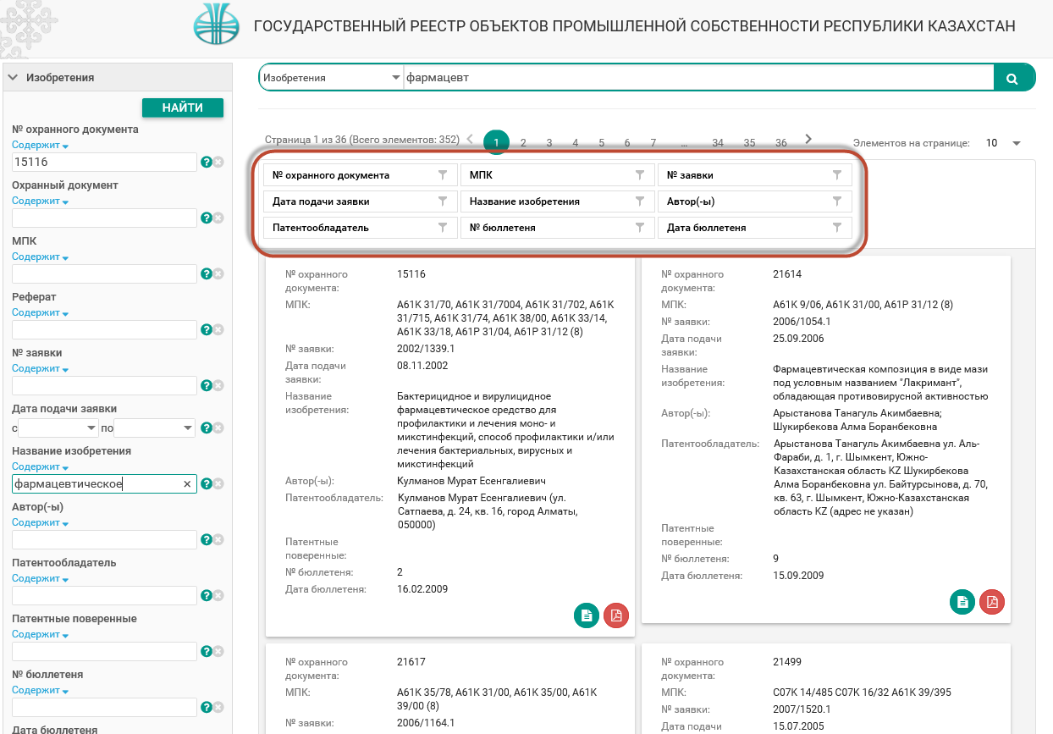

Просмотр карточки
В результате поиска отображается карточка с краткими сведениями об объекте промышленной собственности. Найденную карточку можно просмотреть или скачать форму для печати.
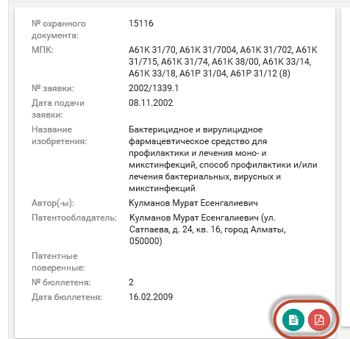
При просмотре карточки в отдельном окне открывается подробная информация об объекте промышленной собственности. Для просмотра доступны 2 вкладки: «Библиографические данные» и «Распоряжения».
Вкладка «Библиографические данные» содержит сведения об охранном документе, информацию о заявке, наименовании и/или изображении объекта промышленной собственности, владельце или авторе, патентообладателе, патентных поверенных и др.
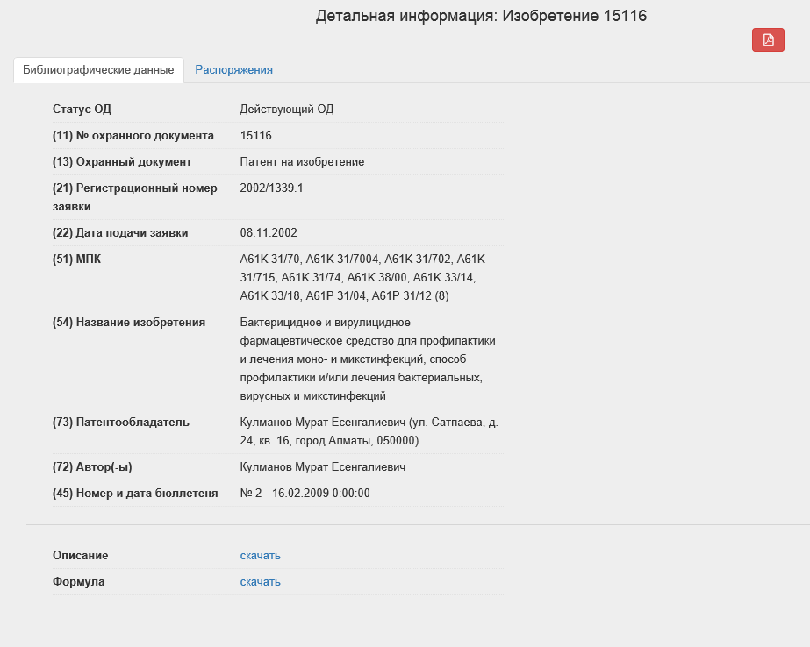
Вкладка «Распоряжения» содержит сведения об изменениях данных объекта промышленной собственности, а также сведения о зарегистрированных исключительных правах на объект промышленной собственности.
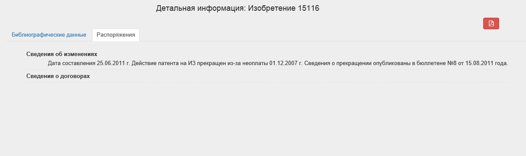

Печать карточки
Для распечатки карточки сведений об объекте промышленной собственности необходимо нажать кнопку «Скачать» в карточке в результатах поиска:
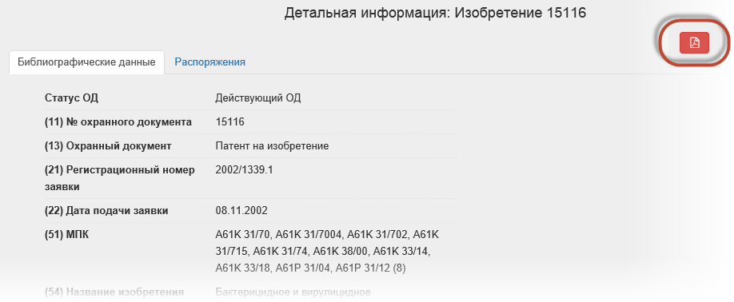
Файл в формате PDF будет скачан на компьютер и доступен для просмотра и печати в следующей форме.
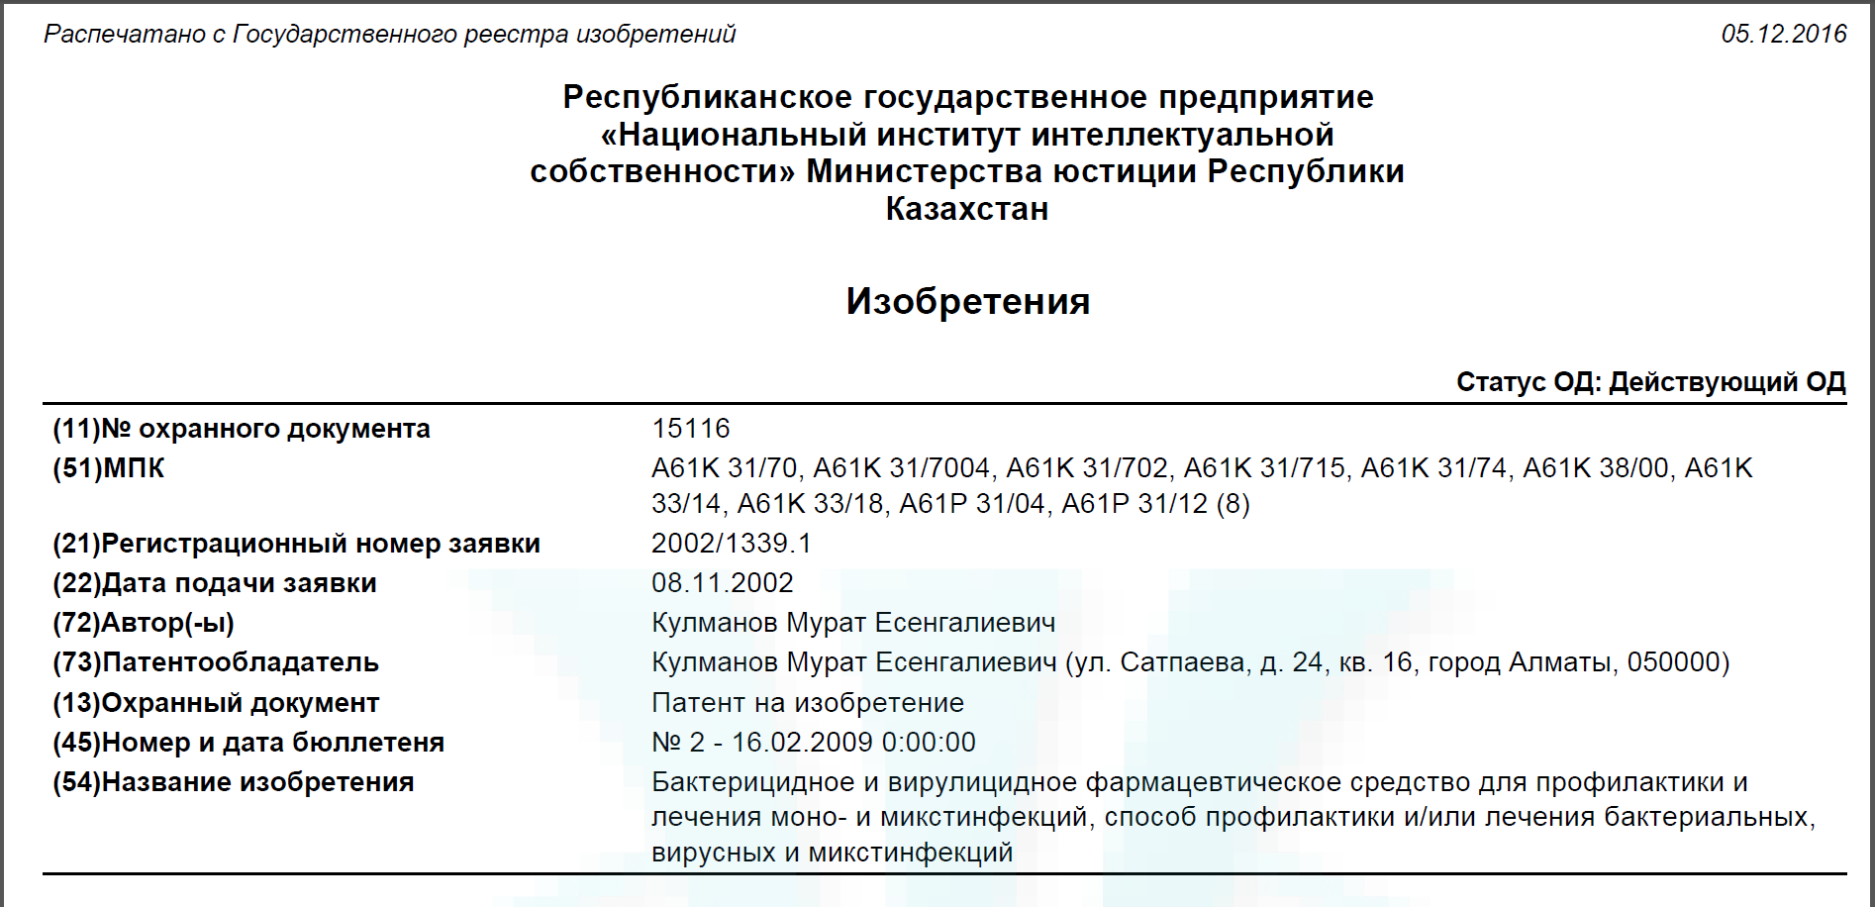 Распечатанные сведения об объекте промышленной собственности несут информативный характер и не имеют какой-либо юридической силы.

